|  |  |
| --- | --- |
|  | **OSNOVNA ŠOLA TRNOVO**  Karunova ulica 14 a  1000 Ljubljana  tel: 01 283 35 64  URL: www.ostrnovo.si |

Ojla, dragi najstniki, kaj dogaja?

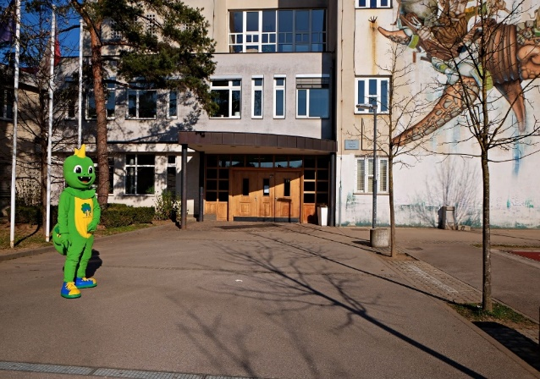Jaz v resnici pojma nimam, nikjer nikogar…, povsod tišina…. Pa si rečem, še en dan za prespat… Prespim, pa spet ista beda od dolgčasa. Glava je zmeraj bolj kvadratna od ekrana, v njej je cela zmešnjava…, oči kar pečejo…

Letošnje šolsko leto je res posebno - a ne? Ampak zapomnili si ga boste pa sigurno za vse življenje. Tudi jaz.

Kako preživljate te dni? Res me zanima. Manjkate mi. Čudno bo slišati, a res pogrešam ta vaš živ žav, zaljubljene poglede in »hudičke« v vaših očeh, ko sem kar videl, da boste kakšno ušpičili…

In pogrešam tudi vaše sočne besede, ufff…, ko vam je učitelj vzel telefon in ga shranil v pisarni ga. ravnateljice.

Prvošolčki in vsi ostali tja do petega, lepo pišejo… Kaj pa je z vami? S tistimi tja do devetega. Popolna karantena in niti glasu od vas. Ste sploh še na sceni? No, na šolski vas ni, niti enega…

Ste si mislili, da boste kdaj pogrešali to, da lahko hodite v šolo? Da se ne boste mogli družiti s sošolci, prijatelji?

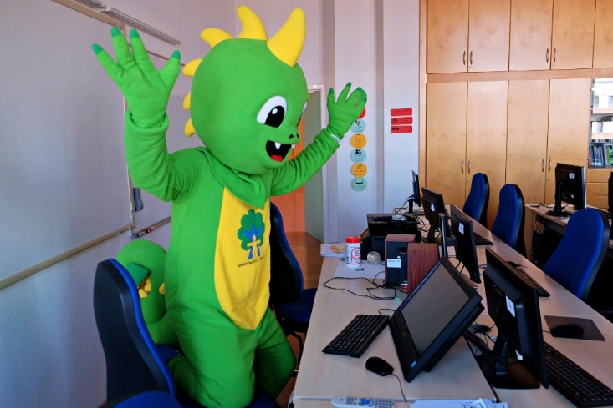Saj vem, da moderna tehnologija omogoča komunikacijo na daljavo – a to ni to… A se mogoče motim?

Prvi teden je še šlo, a meni ni več zabavno. Pa vam?

Sprehajam se po šoli, … žalosten, …in besen, ker sem ostal sam…, vas, ki ste mi obogatili življenje in polepšali vsak dan na šoli, pa nikjer ni…

Tu sem za vas - pišite mi! Moj naslov itak poznate, ampak za vsak slučaj…: [zmajcektrma@ostrnovo.si](mailto:zmajcektrma@ostrnovo.si)

Povejte mi, o čem razmišljate, kaj vas teži, kaj si želite,… Kaj je zdaj »in«?

Kaj najbolj pogrešate in česa imate poln kufer? O čem sanjate? In kaj je tisto, kar se je v tej pomladi prebudilo v vas?

Dajte si odtrgat minuto in kak stavek napisat, tudi polovičko za začetek z veseljem sprejmem.

Mogoče vam bo lažje, meni bo sigurno.

Zelo vas pogrešam….. in komaj čakam, da se vidimo. Upam, da čimprej. Skupaj zmoremo.

JOU JOU, I LOVE TRNOW

Objemam vas vse, Vaš Zmajček Trma